**Схема расположения места (площадки) накопления твердых коммунальных отходов в черте населенного пункта посёлок Кузино**

**Площадка ТКО № 1** (координаты Широта 60.72187 Долгота 46.36799)

Местонахождение п. Кузино, ул. Полевая д. 23

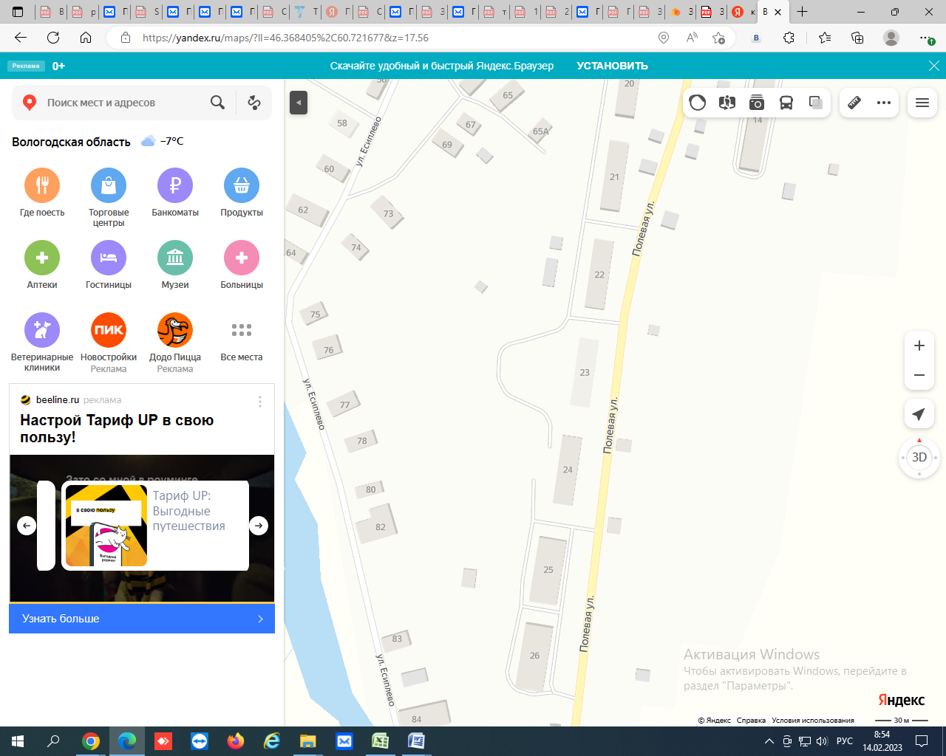

Условные обозначения

**2**

- контейнерная площадка

- контейнеры ТКО V- 1,1 м3

**Площадка ТКО № 2** (координаты Широта 60.72369 Долгота 46.36941)

Местонахождение п. Кузино, ул. Полевая д. 12

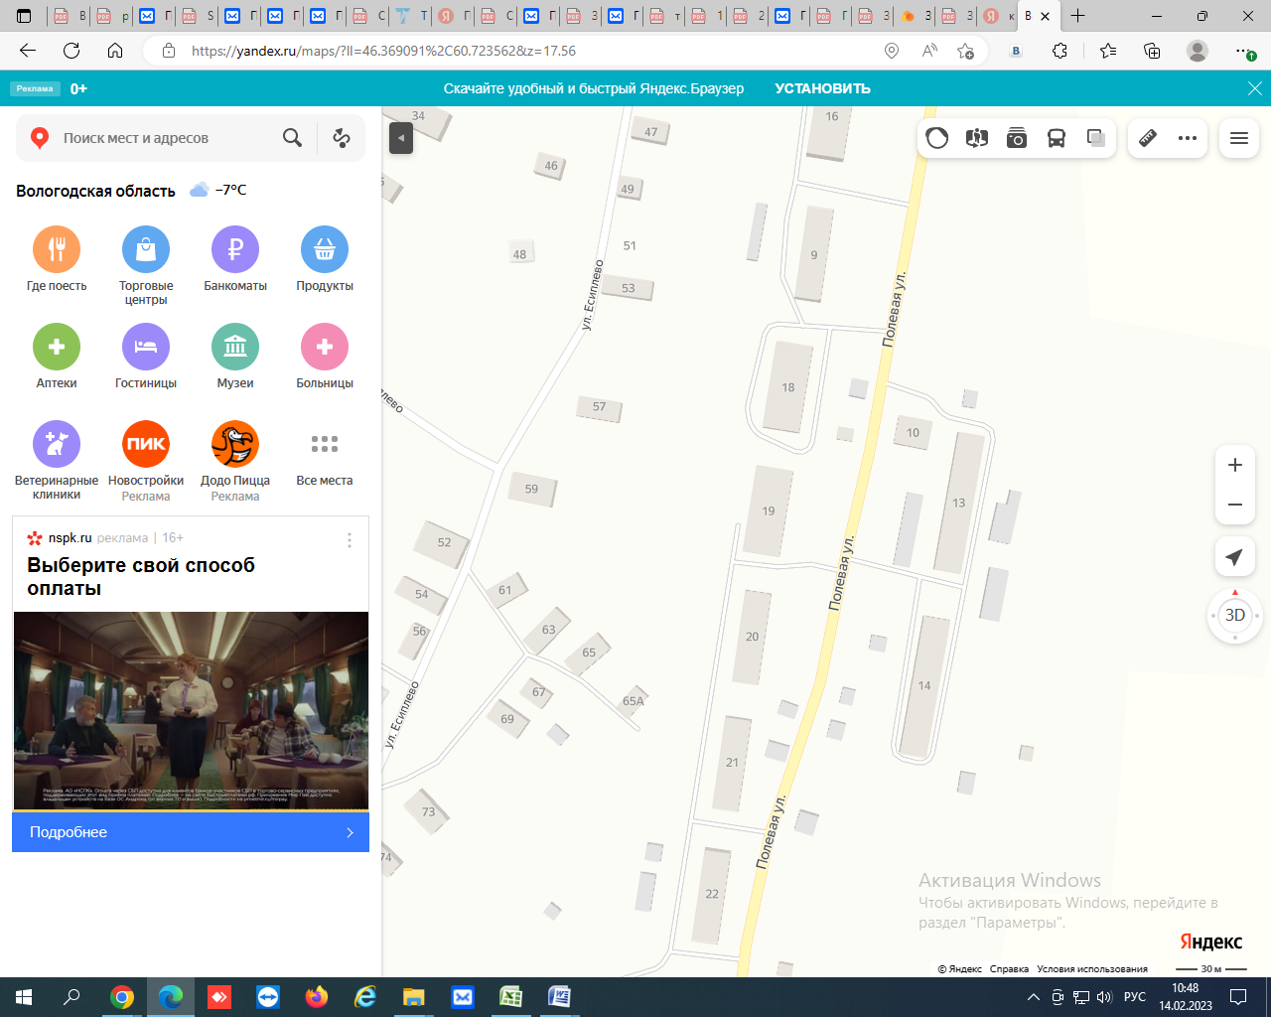

|  |  |
| --- | --- |
| Условные обозначения | |
|  | - контейнерная площадка |
| **4** | - 4 контейнера ТКО V- 1,1 м3 |

**Площадка ТКО № 3**(координаты Широта 60.72617 Долгота 46.37030)

Местонахождение п. Кузино, ул. Полевая д. 1

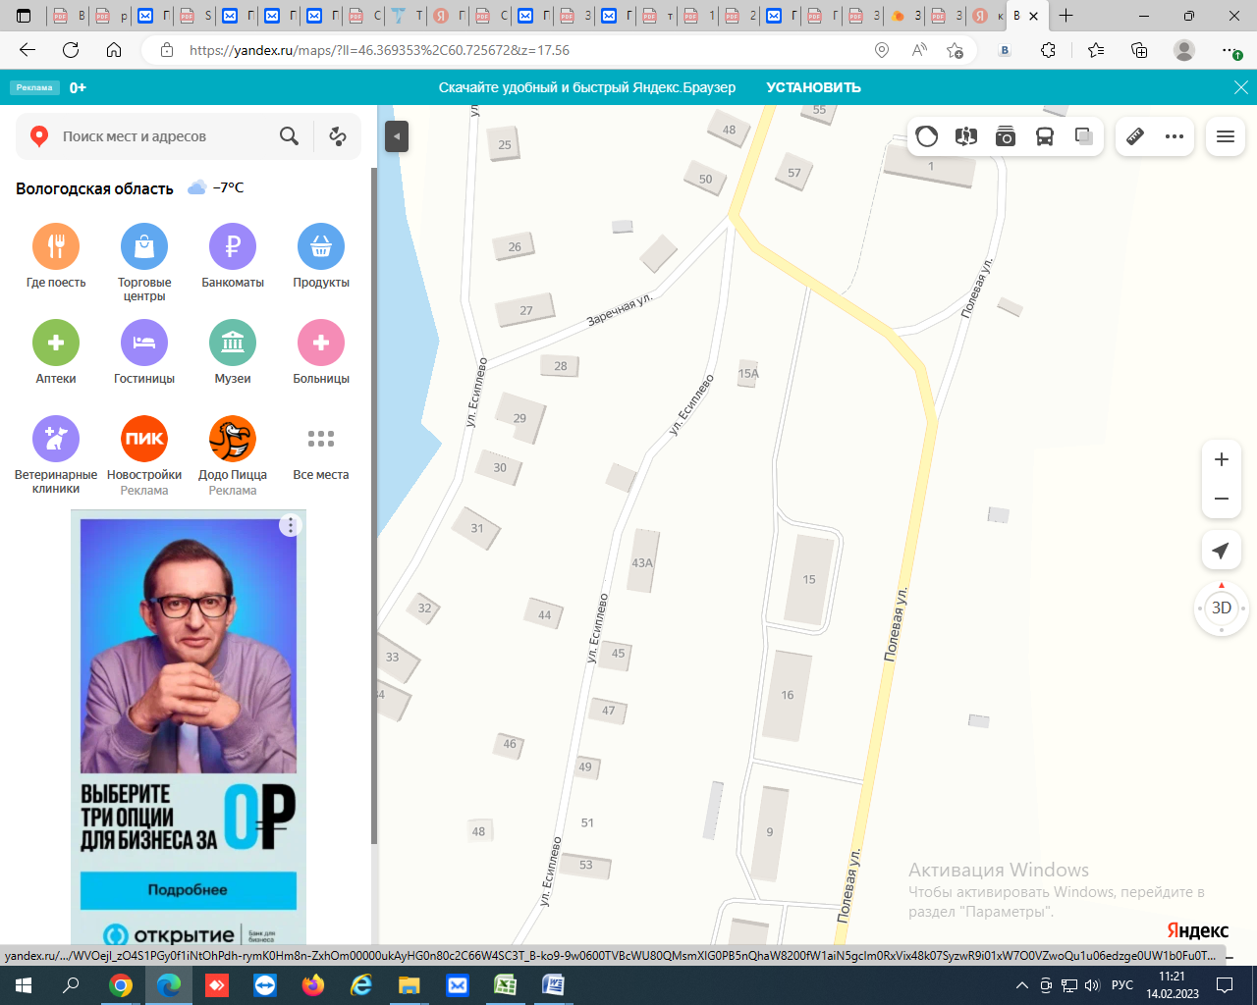

|  |  |
| --- | --- |
| Условные обозначения | |
|  | - контейнерная площадка |
| **2** | - 2 контейнера ТКО V- 1,1 м3 |

**Площадка ТКО № 4** (координаты Широта 60.73202 Долгота 46.37086)

Местонахождение п. Кузино, ул. Боровичи д. 2

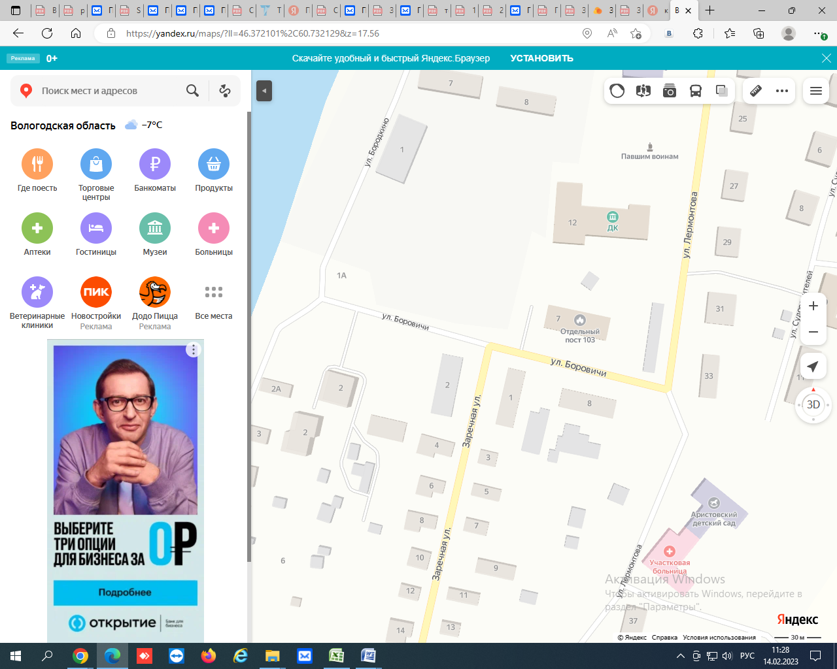

|  |  |
| --- | --- |
| Условные обозначения | |
|  | - контейнерная площадка |
| **4** | - 4 контейнера ТКО V- 1,1 м3 |

**Площадка ТКО № 5**  (координаты Широта 60.73257 Долгота 46.37521)

Местонахождение п. Кузино, ул. Судоводителей д. 9

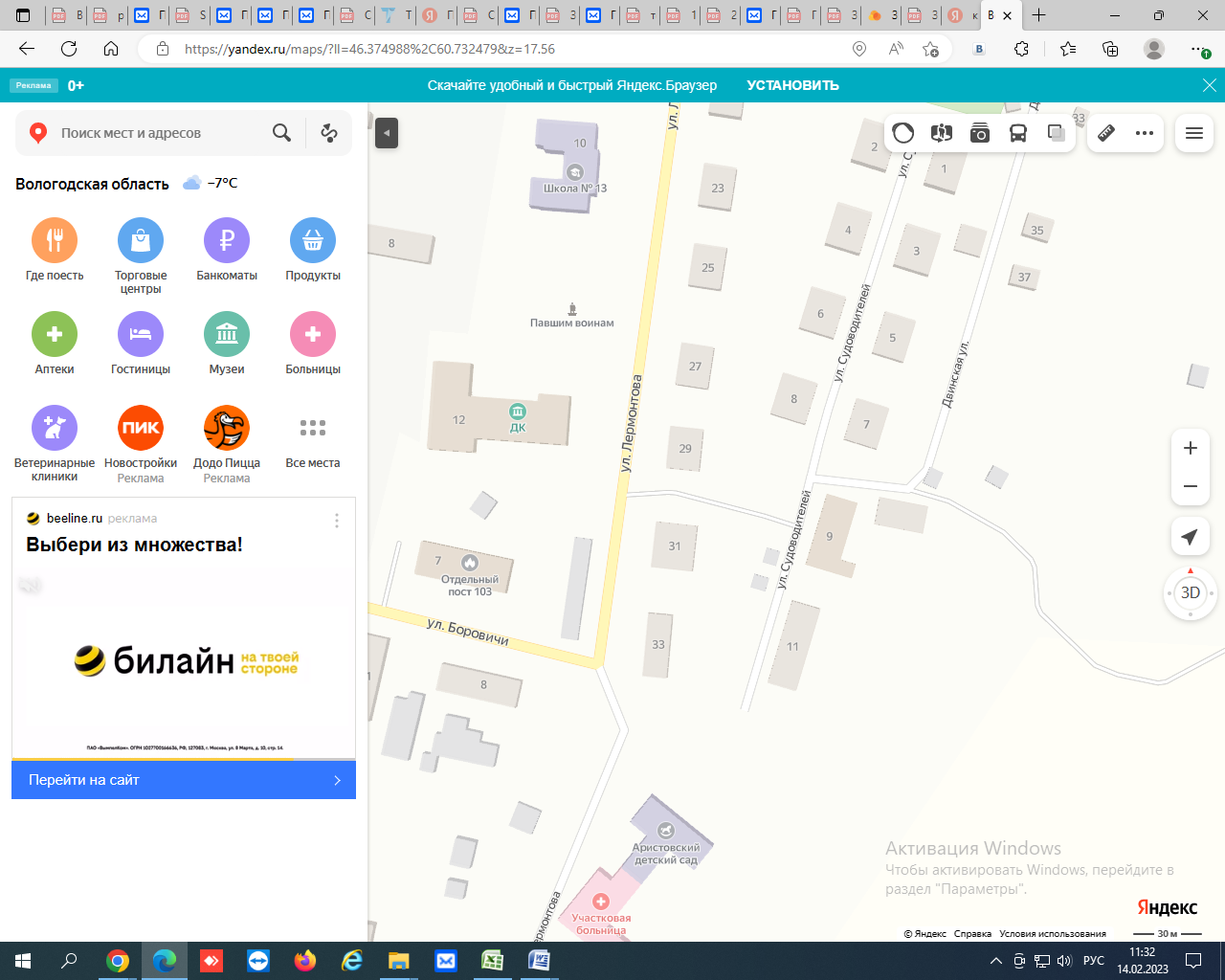

|  |  |
| --- | --- |
| Условные обозначения | |
|  | - контейнерная площадка |
| **4** | - 4 контейнера ТКО V- 1,1 м3 |
| 1 | 1 Контейнер КГО — 8 м³ |

**Площадка ТКО № 6** (координаты Широта 60.73388 Долгота 46.37427)

Местонахождение п. Кузино, ул. Лермонтова д. 23

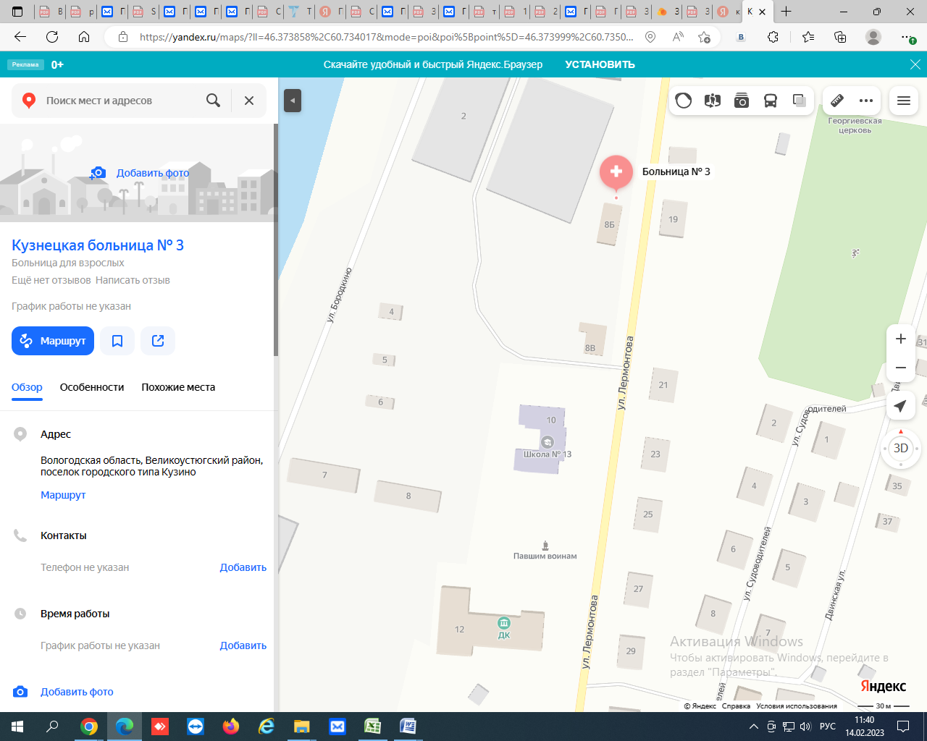

|  |  |
| --- | --- |
| Условные обозначения | |
|  | - контейнерная площадка |
| **2** | - 2 контейнера ТКО V- 1,1 м3 |

**Площадка ТКО № 7** (координаты Широта 60.73620 Долгота 46.37489)

Местонахождение п. Кузино, ул. Лермонтова д. 13

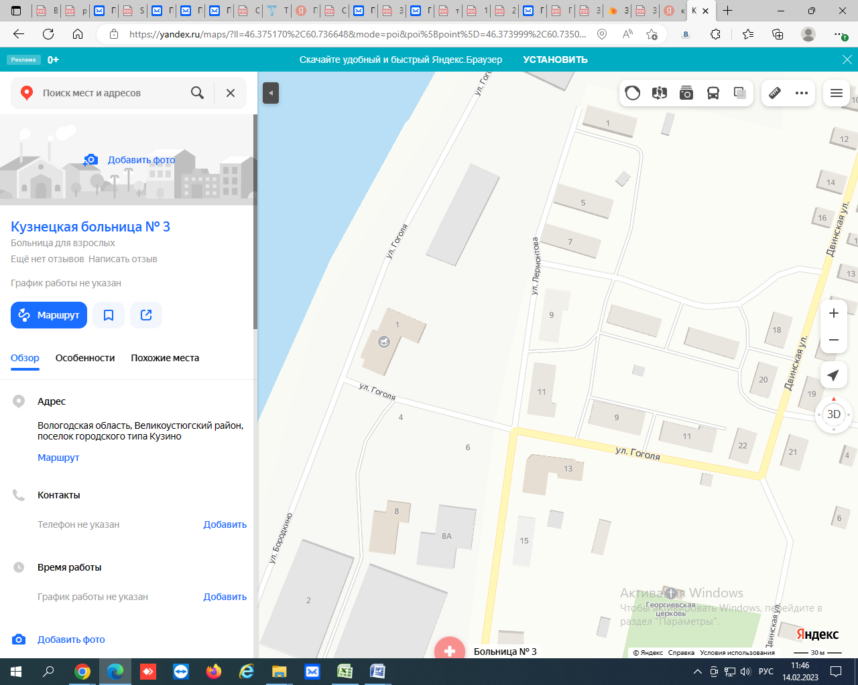

|  |  |
| --- | --- |
| Условные обозначения | |
|  | - контейнерная площадка |
| **4** | - 4 контейнера ТКО V- 1,1 м3 |

**Площадка ТКО № 8**  (координаты Широта 60.73620 Долгота 46.37764)

Местонахождение п. Кузино, ул. Двинская д. 21

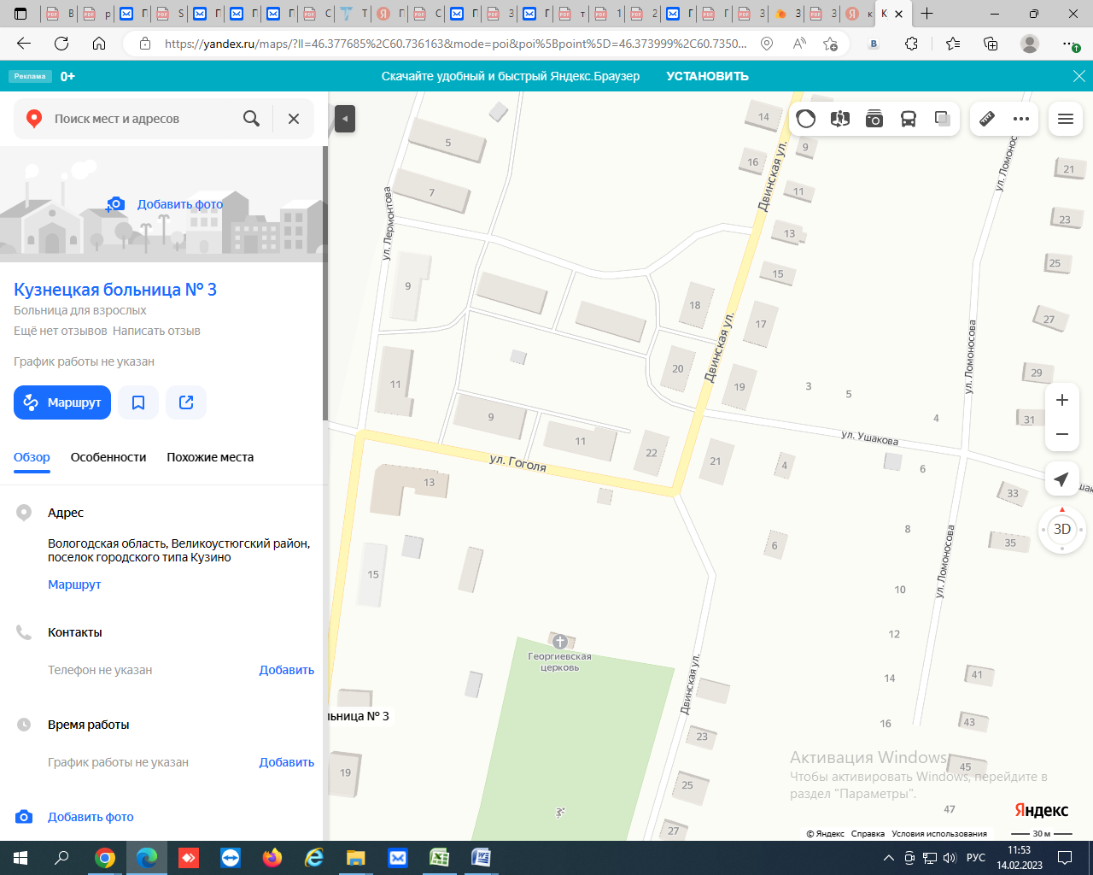

|  |  |
| --- | --- |
| Условные обозначения | |
|  | - контейнерная площадка |
| **2** | - 2 контейнера ТКО V- 1,1 м3 |

**Площадка ТКО № 9** (координаты Широта 60.73746 Долгота 46.37796)

Местонахождение п. Кузино, ул. Двинская д. 16

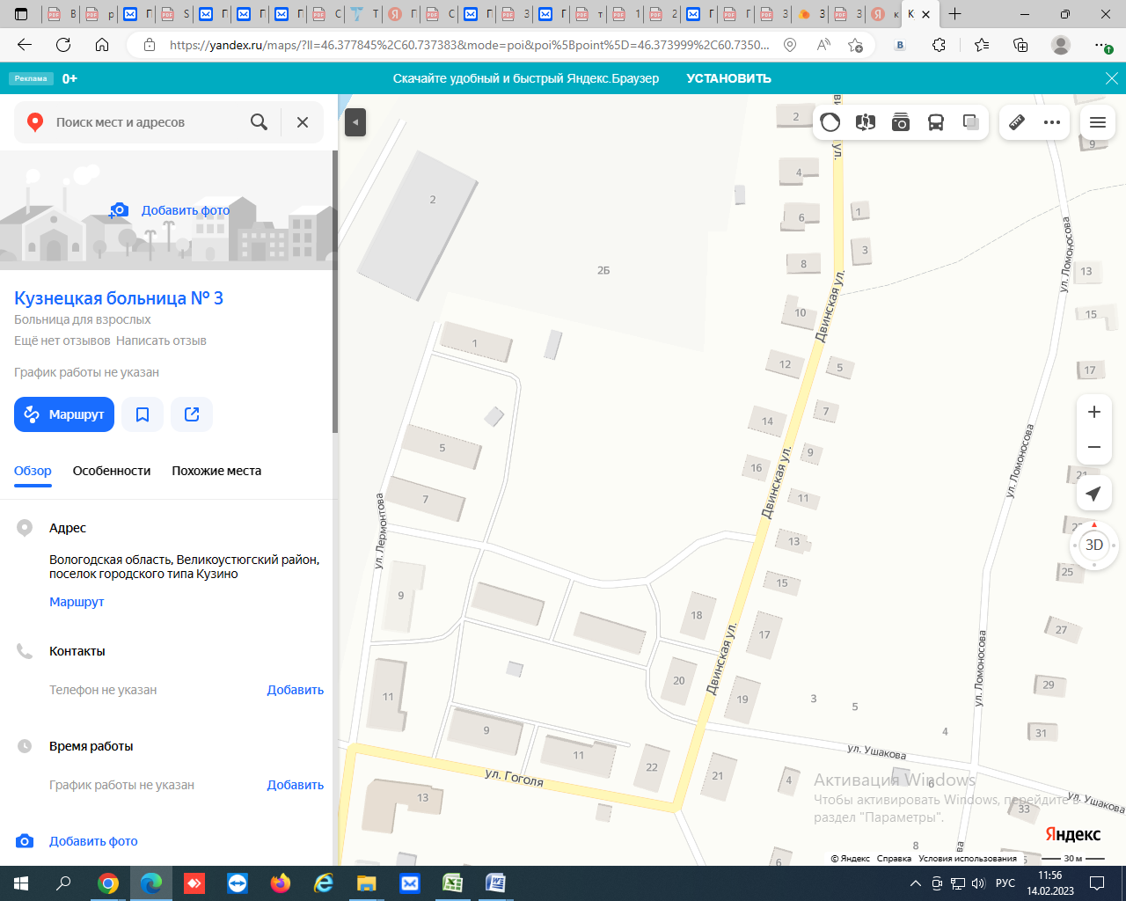

|  |  |
| --- | --- |
| Условные обозначения | |
|  | - контейнерная площадка |
| **2** | - 2 контейнера ТКО V- 1,1 м3 |

**Площадка ТКО № 10** (координаты Широта 60.73746 Долгота 46.37796)

Местонахождение п. Кузино, ул. Нагорная д. 25

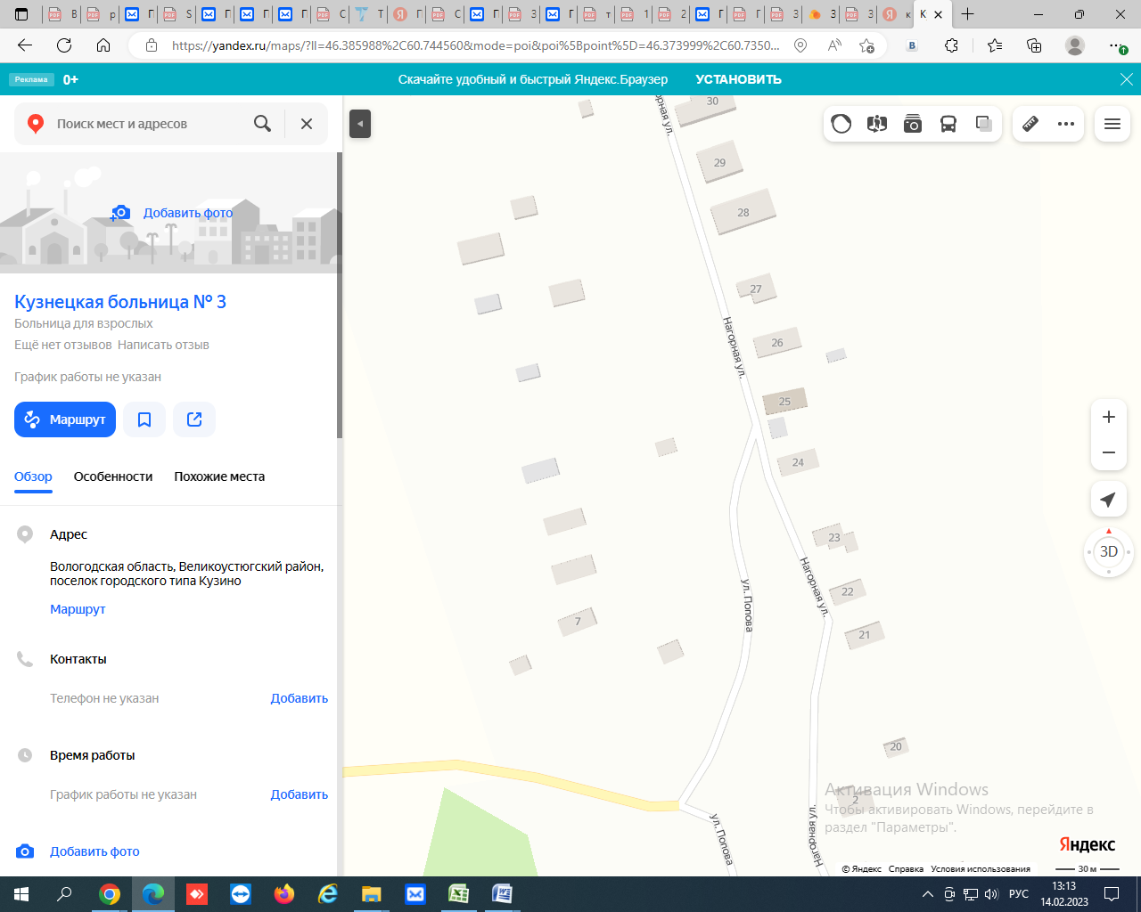

|  |  |
| --- | --- |
| Условные обозначения | |
|  | - контейнерная площадка |
| **2** | - 2 контейнера ТКО V- 1,1 м3 |

**Площадка ТКО № 11** (координаты Широта 60.74247 Долгота 46.38804)

Местонахождение п. Кузино, ул. Нагорная д. 13

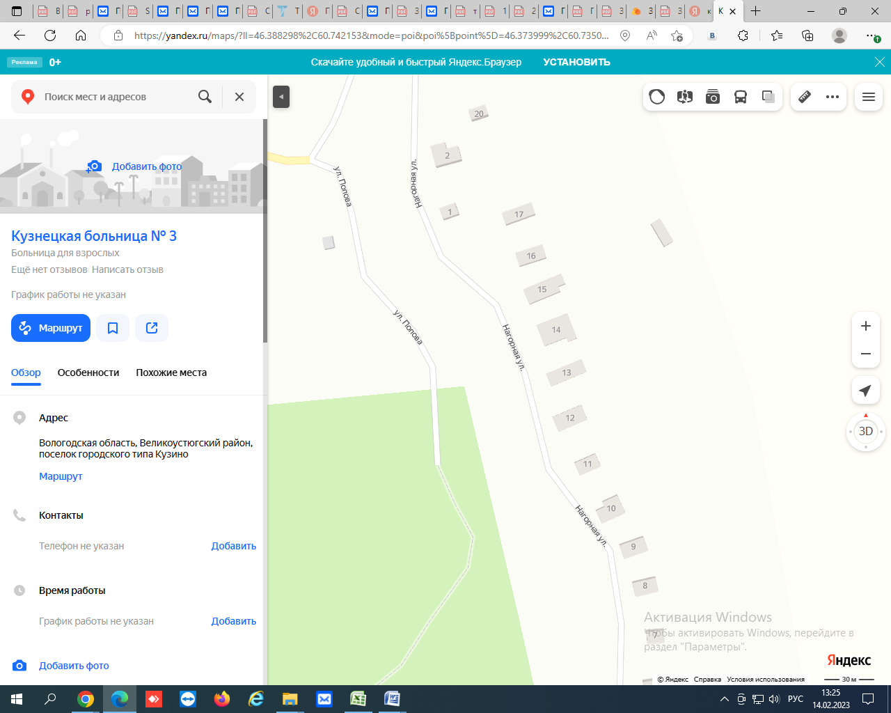

|  |  |
| --- | --- |
| Условные обозначения | |
|  | - контейнерная площадка |
| **2** | - 2 контейнера ТКО V- 1,1 м3 |

**Площадка ТКО № 12** (координаты Широта 60.74341 Долгота 46.38144)

Местонахождение п. Кузино, ул. Попова д. 14

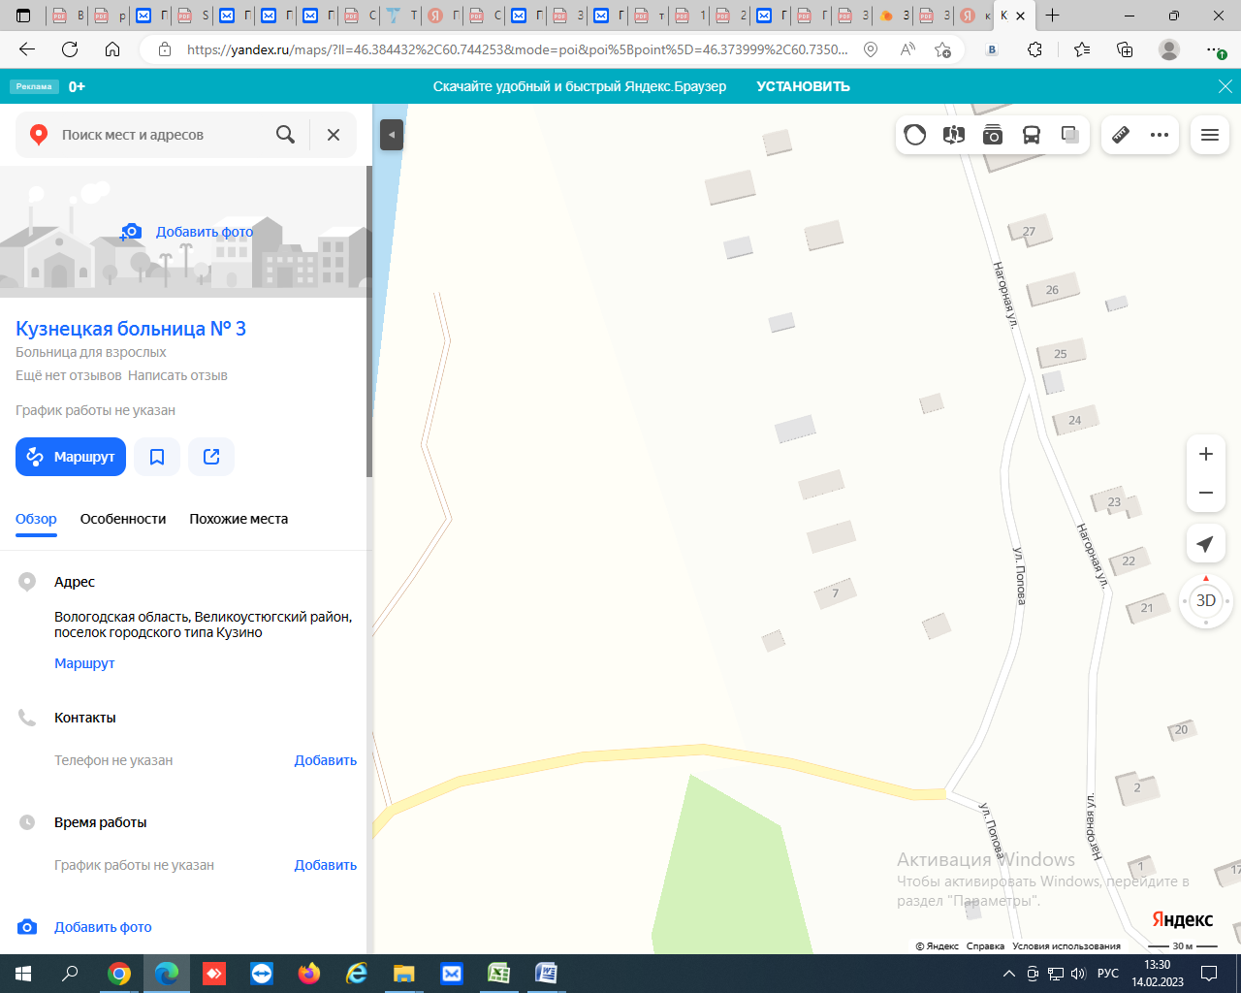

|  |  |
| --- | --- |
| Условные обозначения | |
|  | - контейнерная площадка |
| **2** | - 2 контейнера ТКО V- 1,1 м3 |

**Площадка ТКО № 13** (координаты Широта 60.73132 Долгота 46.36858)

Местонахождение п. Кузино, ул. Есиплево д. 6

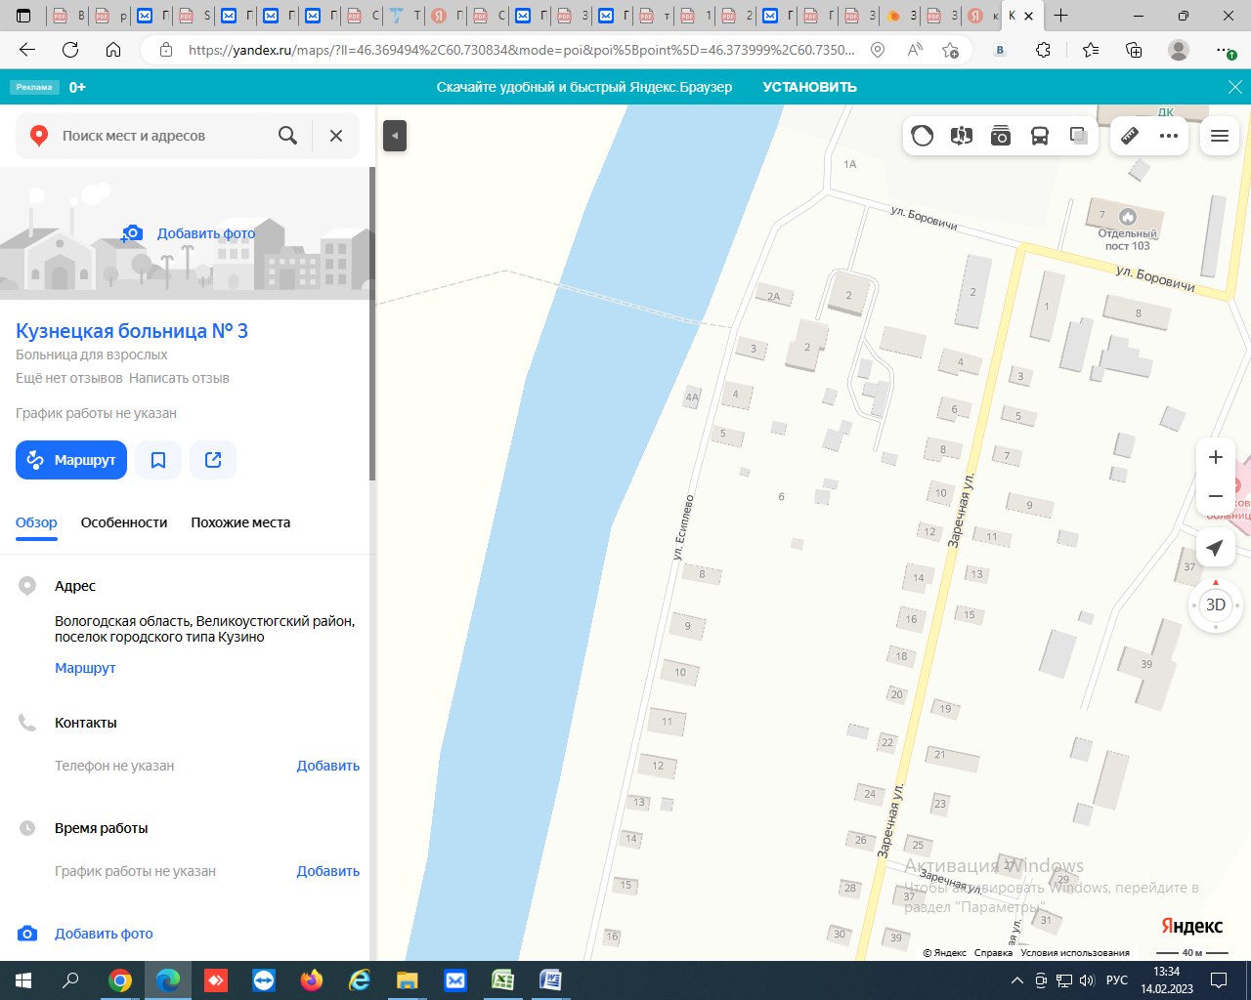

|  |  |
| --- | --- |
| Условные обозначения | |
|  | - контейнерная площадка |
| **2** | - 2 контейнера ТКО V- 1,1 м3 |

**Площадка ТКО № 14** (координаты Широта 60.73132 Долгота 46.36858)

Местонахождение п. Кузино, ул. Есиплево д. 43-а

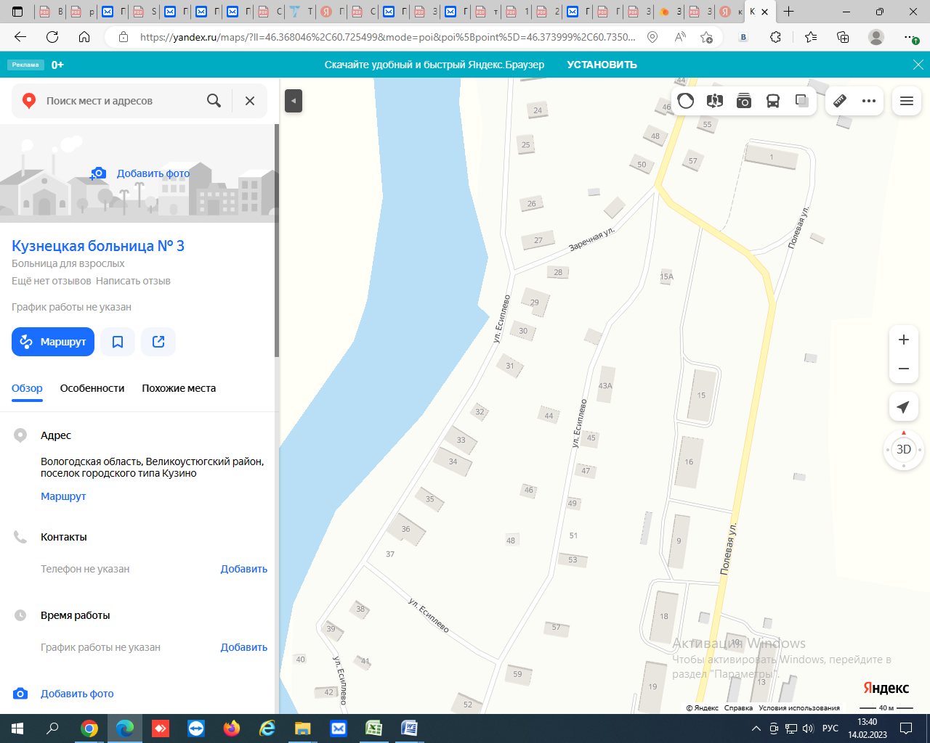

|  |  |
| --- | --- |
| Условные обозначения | |
|  | - контейнерная площадка |
| **2** | - 2 контейнера ТКО V- 1,1 м3 |
|  | контейнер для КГО V-8 м³ |

**Площадка ТКО № 15** (координаты Широта 60.72294 Долгота 46.36600)

Местонахождение п. Кузино, ул. Есиплево д. 71

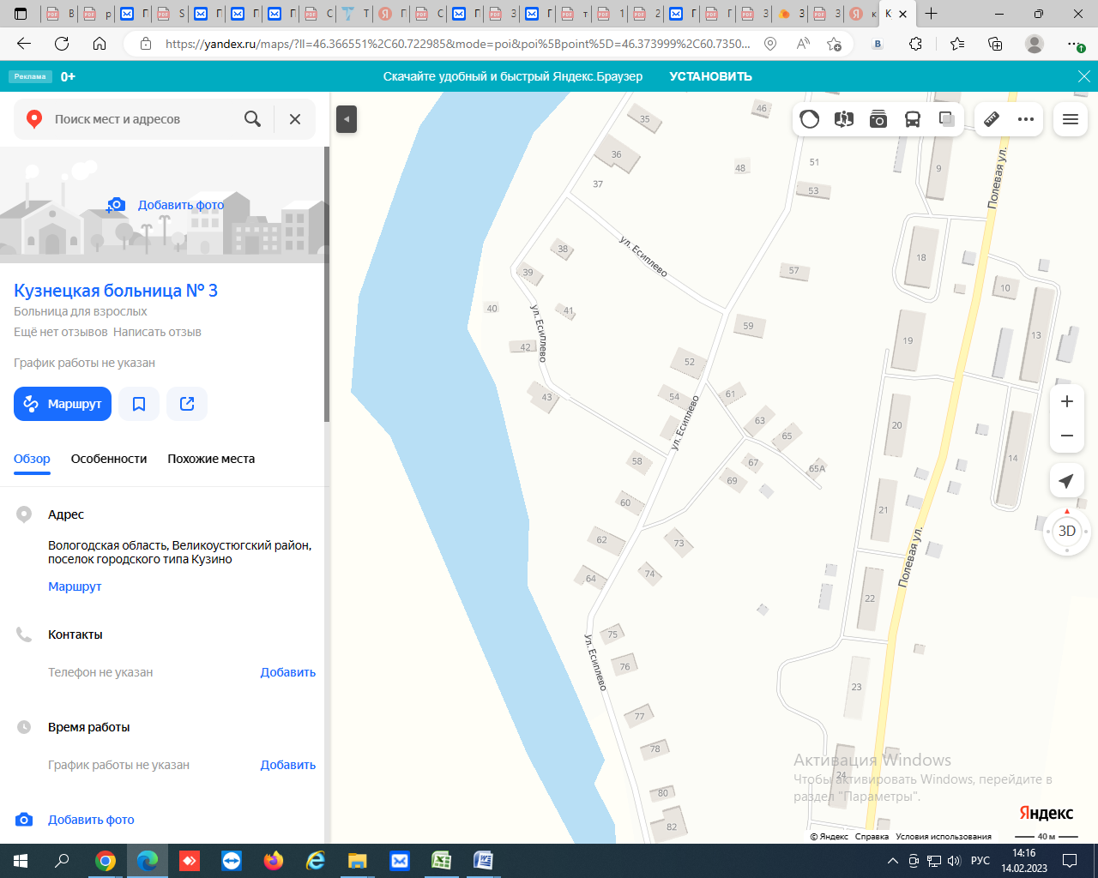

|  |  |
| --- | --- |
| Условные обозначения | |
|  | - контейнерная площадка |
| **2** | - 2 контейнера ТКО V- 1,1 м3 |